**Отчёт по лабораторной работе 8**

Задание

Напишите корневой адрес работающего по https веб-приложения (+ ссылку на борд/репозиторий с кодом решения), которое по маршруту /size2json получает по имени поля image в формате multipart/form-data изображение в формате PNG и выдаёт JSON-строку вида {"width":123,"height":456}, содержащую, соответственно, ширину и высоту изображения в пикселях.

По маршруту /login приложение должно выдавать ваш логин в этой системе (MOODLE).

Требования:

1. Все данные возвращаются в json, заголовки ответов должны быть соответствующие данным.
2. Формат ответа по маршруту /login {"author": "__ваш логин__"}
3. Если передана не картинка, возвращать json: {"result":"invalid filetype"}

Код

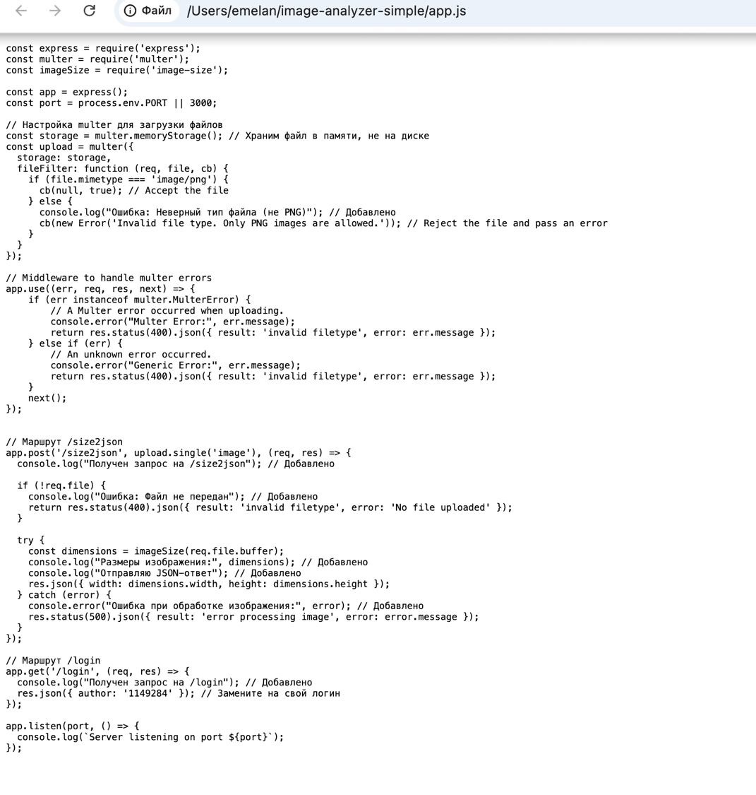

Команды терминала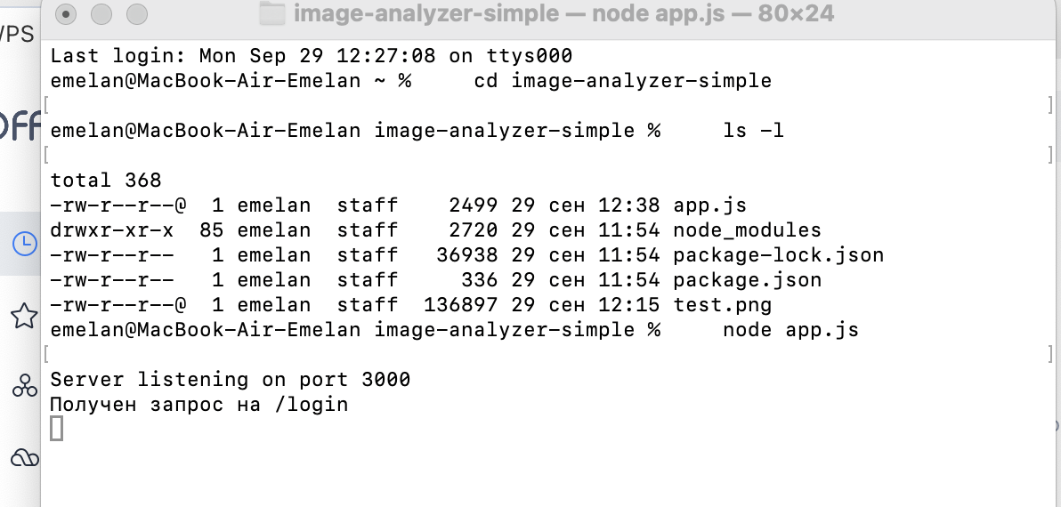

Результат